Белорусский государственный технологический университет
Факультет информационных технологий
Кафедра программной инженерии

Лабораторная работа 8
По дисциплине «Операционные системы»
На тему «Управление памятью»

Выполнил:
Студент 3 курса 6 группы
Кучерук Николай Петрович
Преподаватель: асс. Бернацкий П.В.
Дата выполнения: 29.12.2025

2025, Минск

Введение
Целью лабораторной работы является изучение механизмов работы с виртуальным адресным пространством в операционных системах Windows и Linux и получение практических навыков интерпретации данных, предоставляемых системными утилитами анализа памяти. В ходе работы рассматриваются структуры виртуального адресного пространства процесса в ОС Windows и Linux. Анализируются размещения функций и различных типов переменных в секциях памяти исполняемого файла. Исследуются различия между резервированием виртуальной памяти и фактическим выделением физической памяти.

1 Исследование управления памятью в Windows

1.1 Приложение Lab-08a
В рамках выполнения лабораторной работы было создано консольное приложение Lab-08a, основная цель которого заключалась в исследовании размещения различных типов данных и функций в виртуальном адресном пространстве процесса операционной системы. Исходный код программы приведён в приложении А.
В разработанном приложении были объявлены и задействованы все требуемые категории сущностей. Реализована пользовательская функция, адрес которой выводится в консоль. В программе определены глобальные переменные как с инициализацией, так и без неё, а также глобальные статические переменные в инициализированном и неинициализированном виде. В функции main дополнительно объявлены локальные переменные с начальным значением и без него, а также локальные статические переменные обоих типов. Кроме того, в ходе выполнения программы были выведены адреса аргументов командной строки argc и argv. После запуска приложение отображает в консоли адреса всех объявленных функций и переменных, после чего переходит в режим ожидания ввода символа (рисунок 1.1).
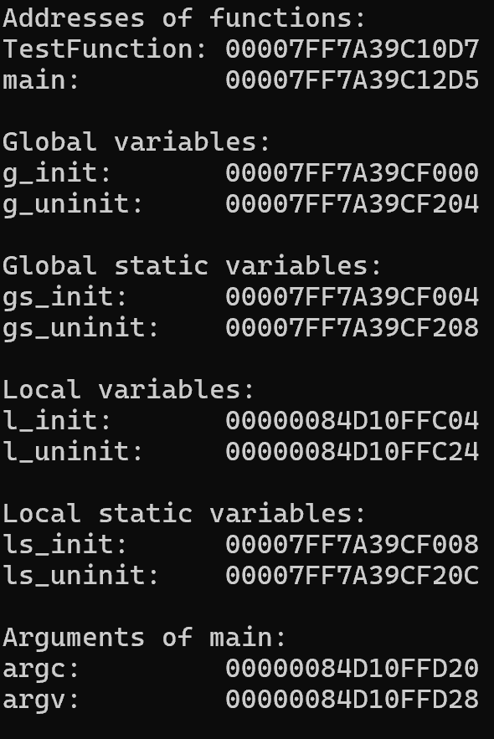
Рисунок 1.1 – Вывод на консоль всех объявленных переменных и функций, argc и argv
Для определения секций виртуальной памяти, в которых размещаются функции и переменные, была использована утилита VMMap. Процесс запущенного приложения был найден по его идентификатору PID, после чего информация о виртуальном адресном пространстве была сохранена в файл с использованием консольного режима работы утилиты. На основе полученных данных выполнялось сопоставление адресов, выведенных программой, с диапазонами адресов и наименованиями секций, представленными в колонке Details утилиты VMMap (рисунок 1.2).
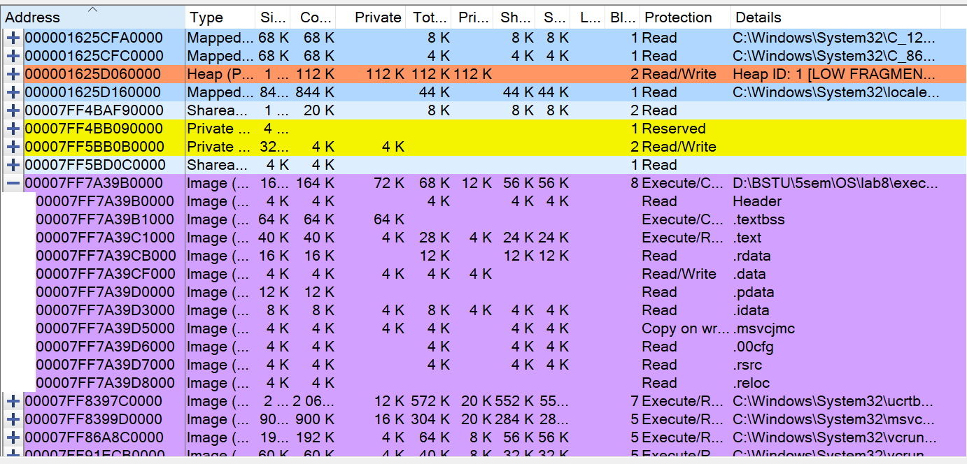
Рисунок 1.2 – Секции памяти в утилите VMMAP
По результатам данных была составлена таблица, где представлено соответствие переменных и названия секций, где они располагаются (таблица 1.1).
Таблица 1.1 – Секции памяти переменных и функций процесса Lab-08a
Вид переменной | Адрес | Название секции
Пользовательская функция | 00007FF7A39C10D7 | .text
Глобальная инициализированная | 00007FF7A39CF000 | .data
Глобальная неинициализированная | 00007FF7A39CF204 | .data
Глобальная статическая инициализированная | 00007FF7A39CF004 | .data
Глобальная статическая неинициализированная | 00007FF7A39CF208 | .data
Локальная инициализированная | 00000084D10FFC04 | Thread ID: 20976
Локальная неинициализированная | 00000084D10FFC24 | Thread ID: 20976
Локальная статическая инициализированная | 00007FF7A39CF008 | .data
Локальная статическая неинициализированная | 00007FF7A39CF20C | .data
Главная функция main | 00007FF7A39C12D5 | .text
argc | 00000084D10FFD20 | Thread ID: 20976
argv | 00000084D10FFD28 | Thread ID: 20976
В результате проведённого анализа было установлено, что исполняемый код функций размещается в секции образа исполняемого файла, соответствующей читаемой и исполняемой области памяти. Глобальные и статические инициализированные переменные располагаются в секции данных, в то время как неинициализированные глобальные и статические переменные относятся к области BSS. Локальные переменные и аргументы функции main размещаются в стеке процесса. При этом локальные статические переменные, несмотря на их область видимости, также размещаются в глобальных секциях данных или BSS в зависимости от наличия инициализации.

1.2 Приложение Lab-08b
В рамках выполнения лабораторного задания Lab-08b было реализовано консольное приложение для операционной системы Windows, предназначенное для наглядного изучения механизмов управления виртуальной и физической памятью процесса. Разработанная программа позволяет последовательно проанализировать различие между резервированием виртуального адресного пространства и фактическим выделением физических страниц оперативной памяти. Исходный код приведён в приложении Б.
Работа приложения начинается с определения параметров памяти, используемых операционной системой. С помощью функции GetSystemInfo был получен размер страницы памяти, на основе которого был рассчитан объём, эквивалентный 256 страницам. Далее данный объём использовался при вызове функции VirtualAlloc для резервирования непрерывного диапазона виртуального адресного пространства. Резервирование выполнялось с флагом MEM_RESERVE и атрибутом защиты PAGE_NOACCESS. В результате выполнения операции был получен базовый адрес области, который выводился в консоль. На этом этапе в утилите VMMap отображался новый диапазон памяти со статусом Reserved, тогда как в RAMMap физические страницы, соответствующие данной области, отсутствовали (рисунок 1.3).
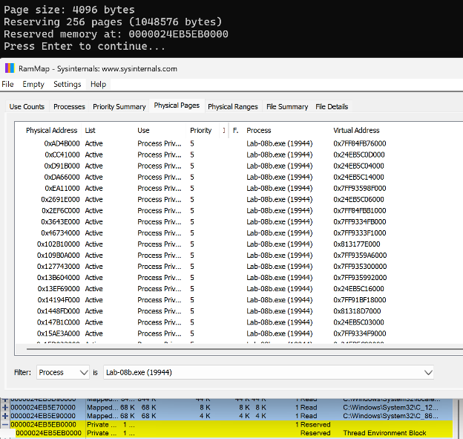
Рисунок 1.3 – Резервирование виртуальной памяти процесса на 256 страниц
Следующим шагом стала частичная активация ранее зарезервированного диапазона. Для второй половины области, включающей 128 страниц, была выполнена операция коммита памяти. Повторный вызов VirtualAlloc с флагом MEM_COMMIT и правами доступа PAGE_READWRITE осуществлялся с адреса, смещённого на половину общего диапазона. После этого в VMMap соответствующая часть памяти получила статус Committed. Однако в RAMMap физические страницы могли отображаться не полностью, поскольку непосредственного обращения к памяти ещё не происходило (рисунок 1.4).
D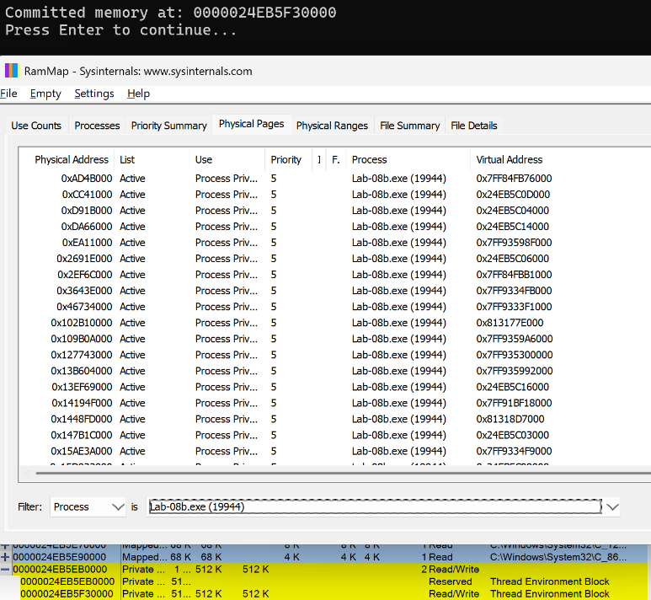
Рисунок 1.4 – Коммит второй половины области памяти
На следующем этапе программа произвела запись данных в закоммиченную область памяти. В каждую страницу последовательно записывались целочисленные значения, начиная с нуля. Данное действие инициировало реальные обращения к памяти, что привело к фактическому выделению физических страниц операционной системой. Этот процесс чётко наблюдался в утилите RAMMap на вкладке Physical Pages при фильтрации по имени процесса, где появились соответствующие физические блоки. Параллельно с этим в VMMap увеличилось значение объёма закоммиченной памяти (рисунок 1.5).
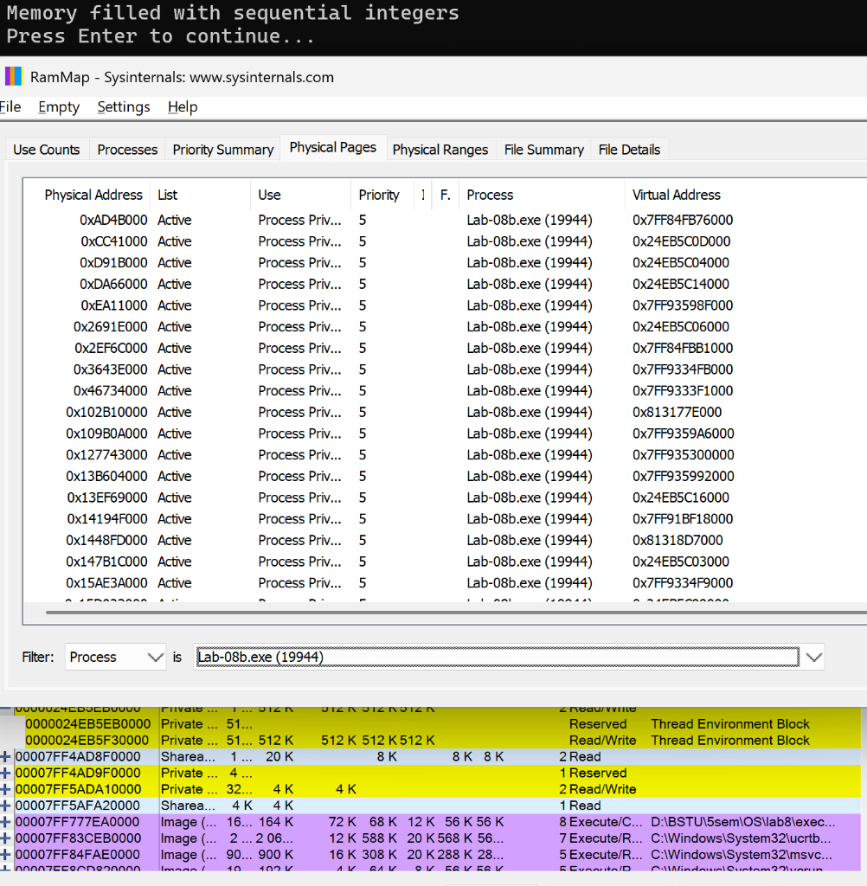
Рисунок 1.5 – Заполнение памяти последовательными числами
Далее были изменены атрибуты защиты закоммиченного диапазона. С использованием функции VirtualProtect доступ к памяти был ограничен режимом PAGE_READONLY. Данное изменение не повлияло на объём выделенной памяти, однако отразилось в VMMap в виде обновлённых прав доступа к страницам. При этом физические страницы продолжали оставаться закреплёнными за процессом (рисунок 1.6).
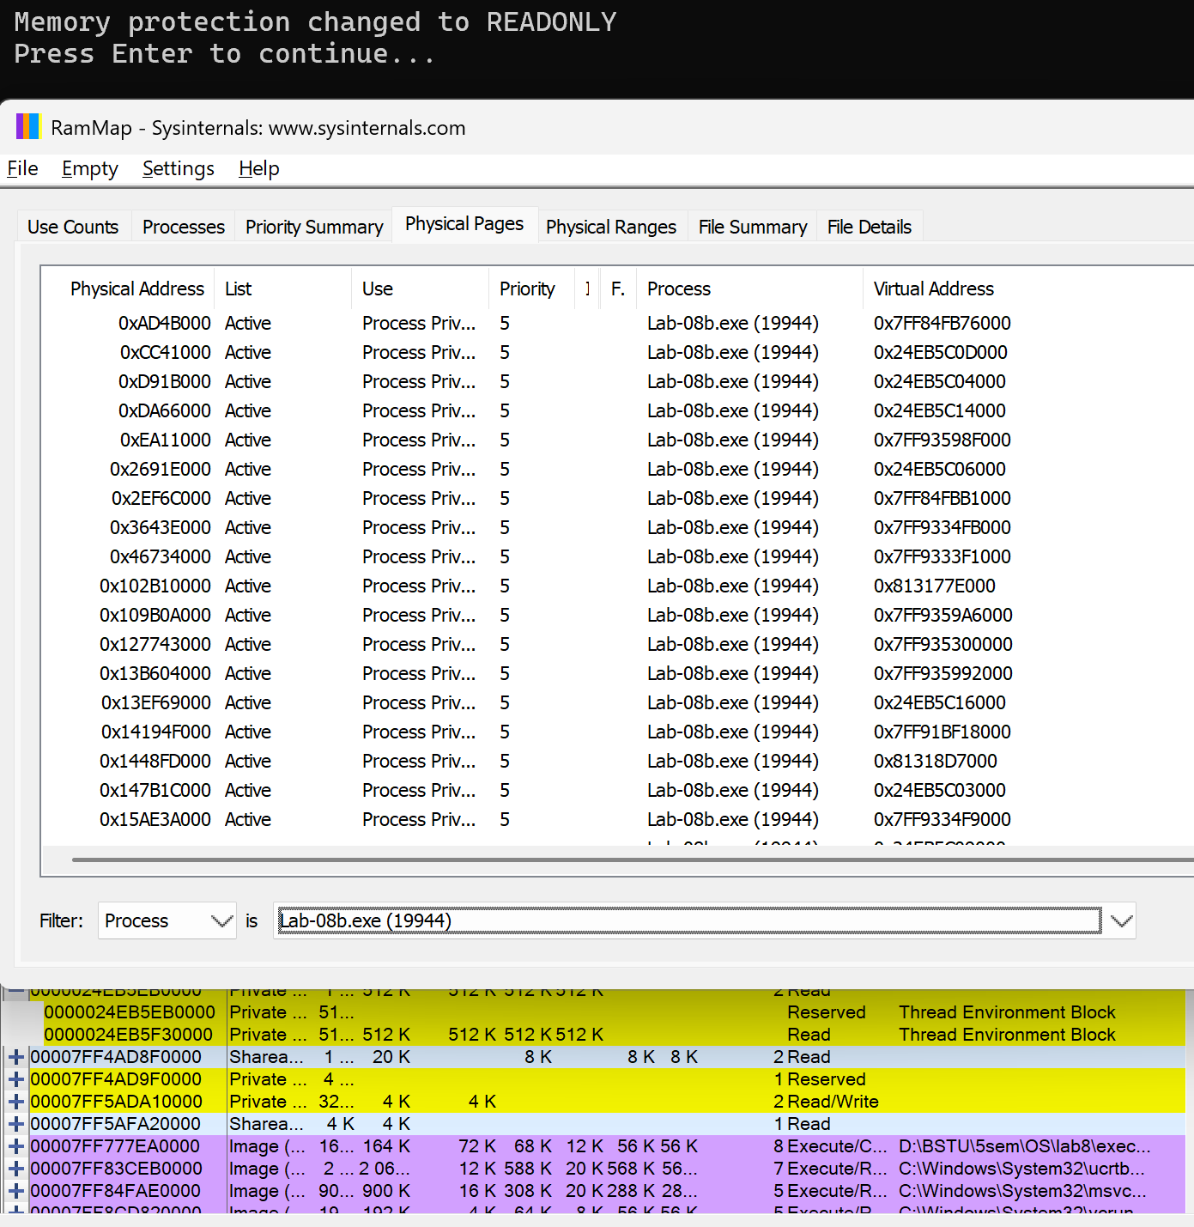
Рисунок 1.6 – Изменение атрибута защиты страницы памяти на «только для чтения»
На предпоследнем этапе была выполнена операция освобождения физической памяти для второй половины диапазона. С помощью вызова VirtualFree с флагом MEM_DECOMMIT физические страницы были возвращены системе, тогда как виртуальные адреса сохранились в состоянии Reserved. Это отчётливо фиксировалось в RAMMap, где соответствующие страницы перестали отображаться в списке страниц процесса (рисунок 1.7).
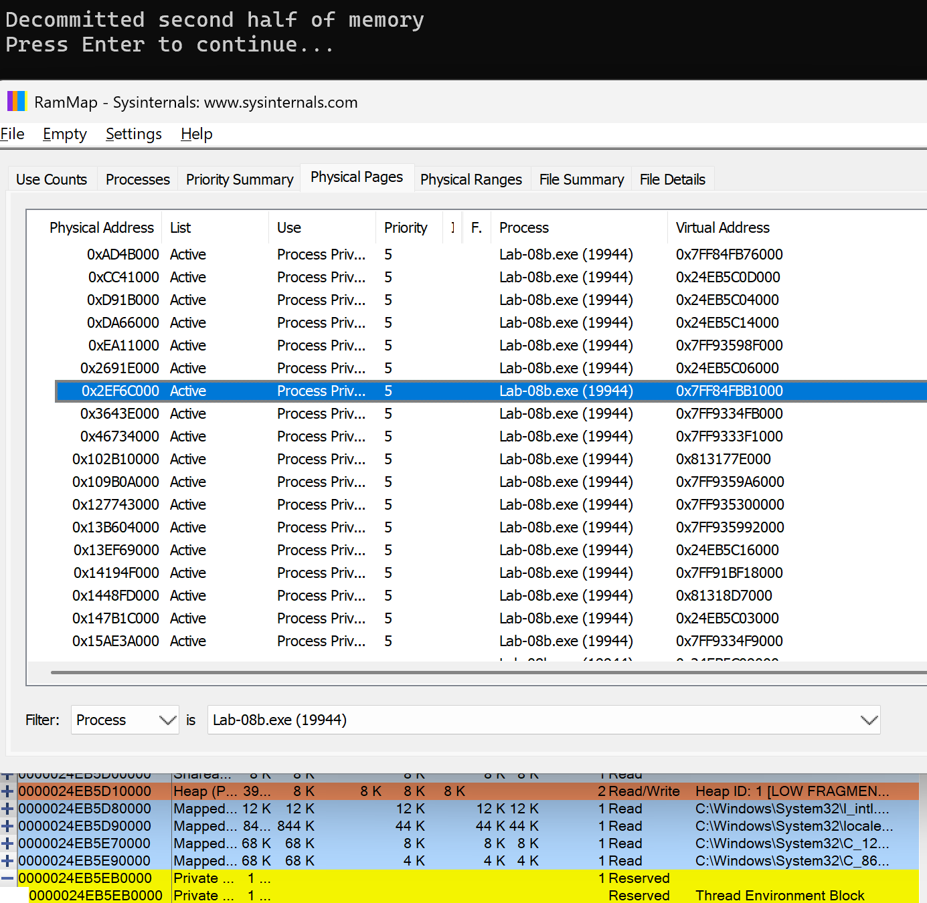
Рисунок 1.7 – Освобождение физической памяти для второй половины области
Завершающим шагом стало полное освобождение ранее зарезервированного виртуального адресного пространства. Вызов VirtualFree с флагом MEM_RELEASE привёл к удалению всей области из виртуального адресного пространства процесса, что подтверждалось отсутствием соответствующего диапазона в утилите VMMap.
Анализ результатов выполнения программы показал, что фактическое выделение физических страниц произошло только на этапе записи данных в память, то есть на третьем этапе работы приложения. Несмотря на то, что операция коммита была выполнена заранее, физическая память была предоставлена операционной системой исключительно при первом обращении к страницам. Это наглядно демонстрирует принцип ленивого (отложенного) выделения физической памяти, используемый в операционной системе Windows.

1.3 Приложение Lab-08с
В рамках лабораторной работы было создано консольное приложение Lab-08c для операционной системы Windows, предназначенное для практического исследования работы пользовательской кучи процесса. Основной задачей эксперимента являлось изучение принципов и этапов управления кучей, включая её создание, динамическое расширение, освобождение памяти и последующее уничтожение. Исходный код программы приведён в приложении В.
На начальном этапе выполнения программы была инициализирована собственная пользовательская куча с использованием функции HeapCreate. Начальный объём кучи был задан равным 1 МБ, при этом предельный размер ограничивался значением 8 МБ. Сразу после создания кучи была вызвана вспомогательная функция HeapInfo, которая посредством последовательного обхода элементов с помощью HeapWalk формировала детализированное представление текущего состояния кучи. В консоль выводились сведения об адресах регионов памяти, их размерах и назначении. В структуре кучи на данном этапе присутствовали служебные сегменты и один или несколько регионов, соответствующих начальному резервированию памяти (рисунок 1.8).
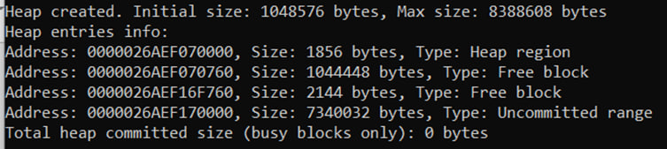
Рисунок 1.8 – Создание пользовательской кучи
На следующем этапе программа последовательно выполняла выделение памяти внутри созданной кучи. В цикле было запрошено десять блоков размером по 512 КБ каждый с применением функции HeapAlloc. После каждого успешного выделения выполнялся повторный анализ состояния кучи через вызов HeapInfo, что позволило отследить рост числа занятых областей и увеличение объёма закоммиченной памяти. Все выделенные блоки отмечались как занятые, а общий объём используемой памяти постепенно возрастал. Для более удобного визуального анализа между итерациями выполнение программы намеренно приостанавливалось, что давало возможность исследовать изменения в структуре памяти с помощью сторонних инструментов мониторинга (рисунок 1.9).

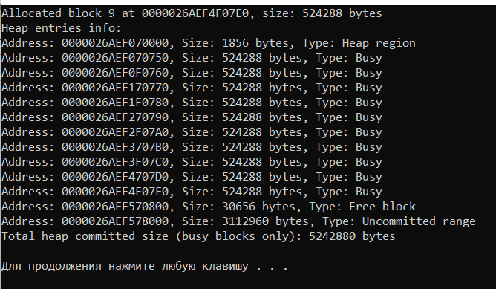
Рисунок 1.9 – Выделение 10 блоков памяти размером 512 КБ
Далее все выделенные блоки памяти были заполнены данными. В каждый блок последовательно записывался массив целых чисел, размер которого соответствовал количеству элементов типа int, помещающихся в выделённый участок. Данный шаг инициировал фактическое использование страниц памяти, ранее выделенных менеджером кучи, что наглядно отражалось в результатах наблюдения (рисунок 1.10).
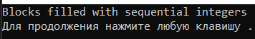
Рисунок 1.10 – Заполнение выделенного блока памяти массивом целых чисел
На четвёртом этапе ранее выделенные блоки памяти были освобождены посредством вызова функции HeapFree. После выполнения освобождения вновь был произведён обход структуры кучи, в ходе которого стало видно уменьшение числа занятых блоков и появление свободных участков памяти. При этом сама куча продолжала существовать, а часть ранее выделенного пространства могла сохраняться в резерве для последующего повторного использования (рисунок 1.11).
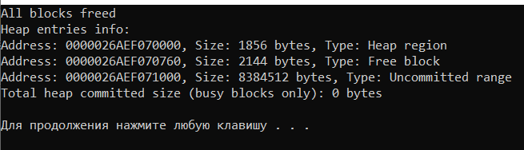
Рисунок 1.11 – Освобождение выделенной области памяти
Завершающим этапом стало полное уничтожение пользовательской кучи с использованием функции HeapDestroy. В результате выполнения данной операции все ресурсы, связанные с кучей, были возвращены операционной системе, а дальнейшие обращения к дескриптору кучи стали невозможны (рисунок 1.12).

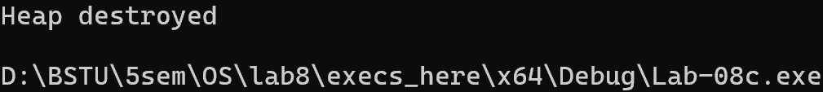
Рисунок 1.12 – Уничтожение пользовательской кучи
Далее были изменены параметры выделения памяти: количество блоков сокращено до 5, а размер каждого блока увеличен до 1 МБ. Однако анализ вывода программы показал, что на этапе выделения памяти структура кучи осталась неизменной, а объём зафиксированной памяти по-прежнему составлял 1 МБ, то есть дополнительное расширение кучи не произошло (рисунок 1.13).
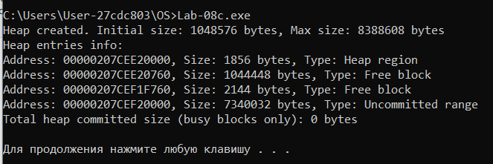
Рисунок 1.13 – Попытка выделения 5 блоков по 1 МБ
Несмотря на то что в обоих экспериментах суммарный объём запрашиваемой памяти одинаков и равен 5 МБ, размещение крупных блоков размером 1 МБ оказалось невозможным, в то время как 10 блоков по 512 КБ успешно выделяются. Это объясняется особенностями работы механизма кучи в Windows. Часть стартового размера кучи сразу расходуется на служебные структуры менеджера памяти, что уменьшает реально доступный объём. Кроме того, свободная память внутри кучи может быть фрагментирована, и для выделения блока размером 1 МБ требуется единый непрерывный участок, который в данном случае отсутствует (рисунок 1.14).

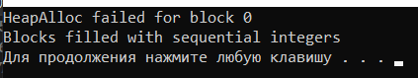
Рисунок 1.14 – Попытка заполнения блока размером 1 МБ

2 Исследование управления памятью в Linux

2.1 Приложение Lab-08a
В ходе выполнения задания было разработано консольное Linux-приложение, являющееся полным аналогом Lab-08a для Windows. Исходный код представлен в приложении Г.
После старта программы был определён идентификатор соответствующего процесса, что позволило приступить к анализу его виртуального адресного пространства. С использованием утилиты pmap была получена расширенная информация о распределении памяти процесса. Запуск команды pmap с ключом -X обеспечил вывод детализированной таблицы отображений памяти, из которой был выделен стартовый адрес образа исполняемого файла. Как правило, данный адрес соответствовал первой строке вывода и использовался в дальнейшем в качестве базовой точки для сопоставления данных ELF-файла с реальными виртуальными адресами, задействованными процессом.
На следующем этапе анализа применялась утилита objdump с параметром --adjust-vma, в который передавалось ранее определённое базовое значение адреса. В разделе Sections был рассмотрен перечень секций ELF-файла, включающий их смещения, размеры и атрибуты доступа. Корректировка виртуальных адресов позволила привести информацию о секциях к тем значениям, которые фактически соответствуют размещению кода и данных в памяти выполняющегося процесса (рисунок 2.1).
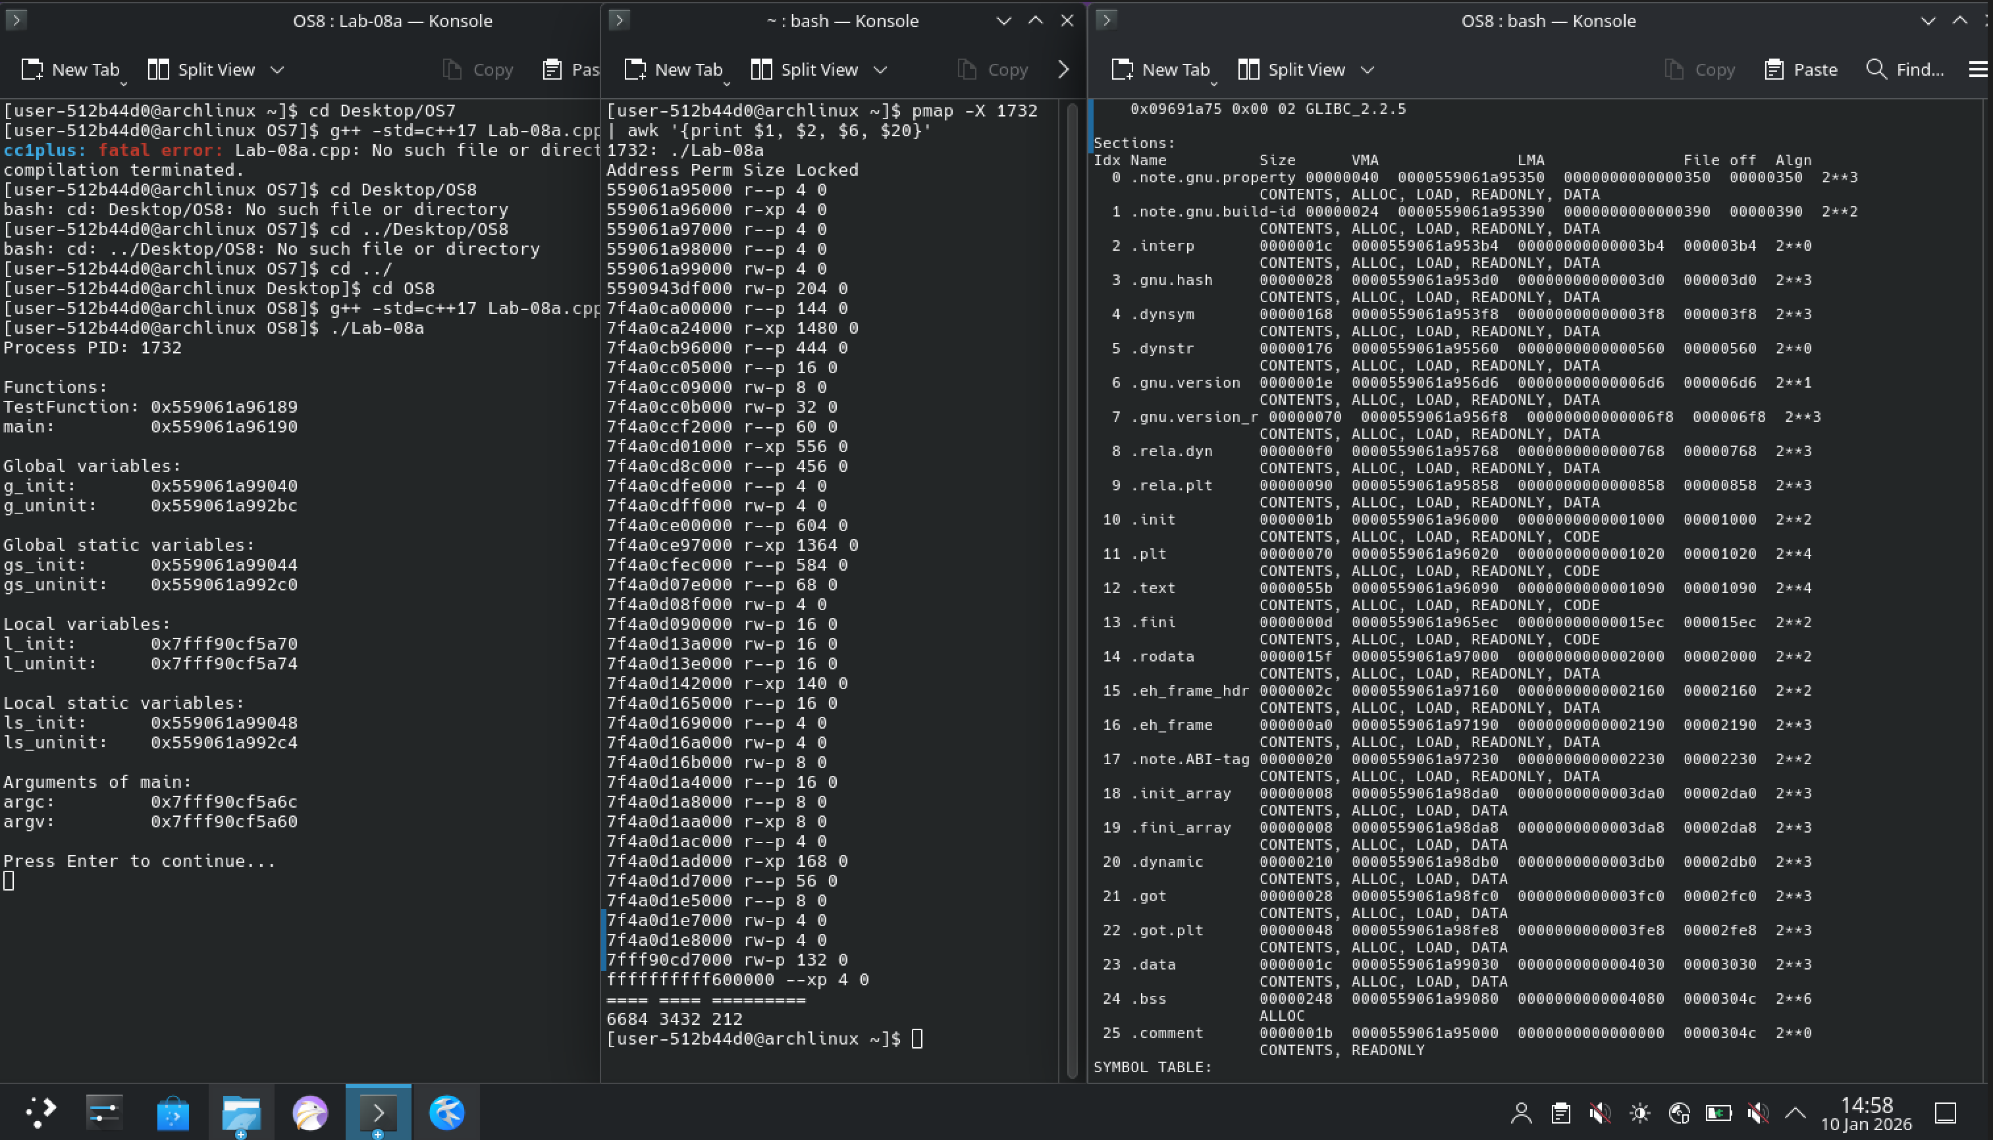
Рисунок 2.1 – Вывод на консоль всех объявленных переменных и функций, argc и argv
Затем было выполнено сопоставление адресов, выводимых самим приложением, с диапазонами виртуальных адресов секций, полученных из результатов работы pmap и objdump. Адреса пользовательской функции и функции main соотносились с исполняемыми секциями образа программы. Глобальные и статические инициализированные переменные располагались в секции данных, тогда как неинициализированные глобальные и статические переменные относились к области BSS. Локальные переменные и аргументы функции main попадали в диапазон адресов, соответствующий области стека. На основании выполненного анализа была сформирована таблица, в которой для каждого типа переменной или функции указывался её виртуальный адрес и соответствующая секция памяти (таблица 2.1).
Таблица 2.1 – Секции памяти переменных и функций процесса Lab-08a Linux
Вид переменной | Адрес | Название секции
Пользовательская функция | 0x559061a96189 | .text
Глобальная инициализированная | 0x559061a99040 | .data
Глобальная неинициализированная | 0x559061a992bc | .bss
Глобальная статическая инициализированная | 0x559061a99044 | .data
Глобальная статическая неинициализированная | 0x559061a992с0 | .bss
Локальная инициализированная | 0x7fff90cf5a70 | stack
Локальная неинициализированная | 0x7fff90cf5a74 | stack
Локальная статическая инициализированная | 0x559061a99048 | .data
Локальная статическая неинициализированная | 0x559061a992с8 | .bss
Главная функция main | 0x559061a96190 | .text
argc | 0x7fff90cf5a6c | stack
argv | 0x7fff90cf5a60 | stack
В результате выполнения задания были получены практические навыки анализа виртуального адресного пространства процесса в среде Linux. Работа позволила наглядно изучить размещение кода и различных типов данных в памяти, а также освоить совместное применение утилит pmap и objdump для исследования структуры ELF-образов и распределения памяти в процессе выполнения программы.

2.2 Приложение Lab-08b
В рамках выполнения задания Lab-08b было создано консольное приложение для операционной системы Linux, предназначенное для исследования механизмов работы с виртуальной и физической памятью процесса с использованием исключительно POSIX-интерфейсов. Исходный код программы приведён в приложении Д.
В начале работы программы с помощью функции sysconf с параметром _SC_PAGESIZE был получен размер страницы памяти, который затем использовался для вычисления общего объёма области, эквивалентной 256 страницам. На основании этого значения была выполнена операция резервирования виртуального адресного пространства требуемого размера посредством вызова mmap с атрибутами защиты PROT_NONE. Такая конфигурация означала, что выделенный диапазон адресов не допускал ни чтения, ни записи. В этот момент в выводе утилиты pmap данная область отображалась как присутствующая в виртуальном адресном пространстве процесса, однако без назначенных прав доступа и без использования физической памяти, что подтверждалось отсутствием роста значения RSS (рисунок 2.2).
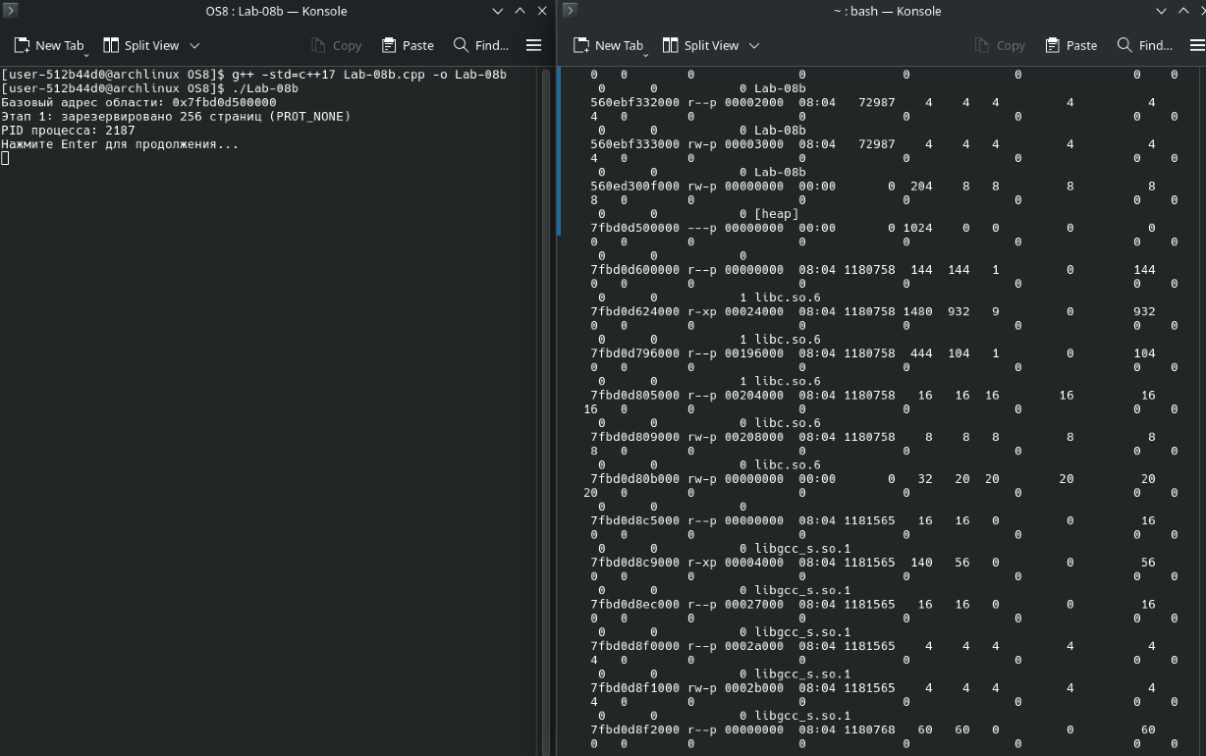
После этого для второй половины зарезервированного диапазона были изменены атрибуты защиты на PROT_READ | PROT_WRITE с помощью функции mprotect. Это сделало соответствующую часть памяти доступной для операций чтения и записи со стороны процесса. В результате в pmap область стала отображаться как доступная, однако физические страницы по-прежнему могли отсутствовать, поскольку фактического обращения к памяти ещё не происходило (рисунок 2.3).
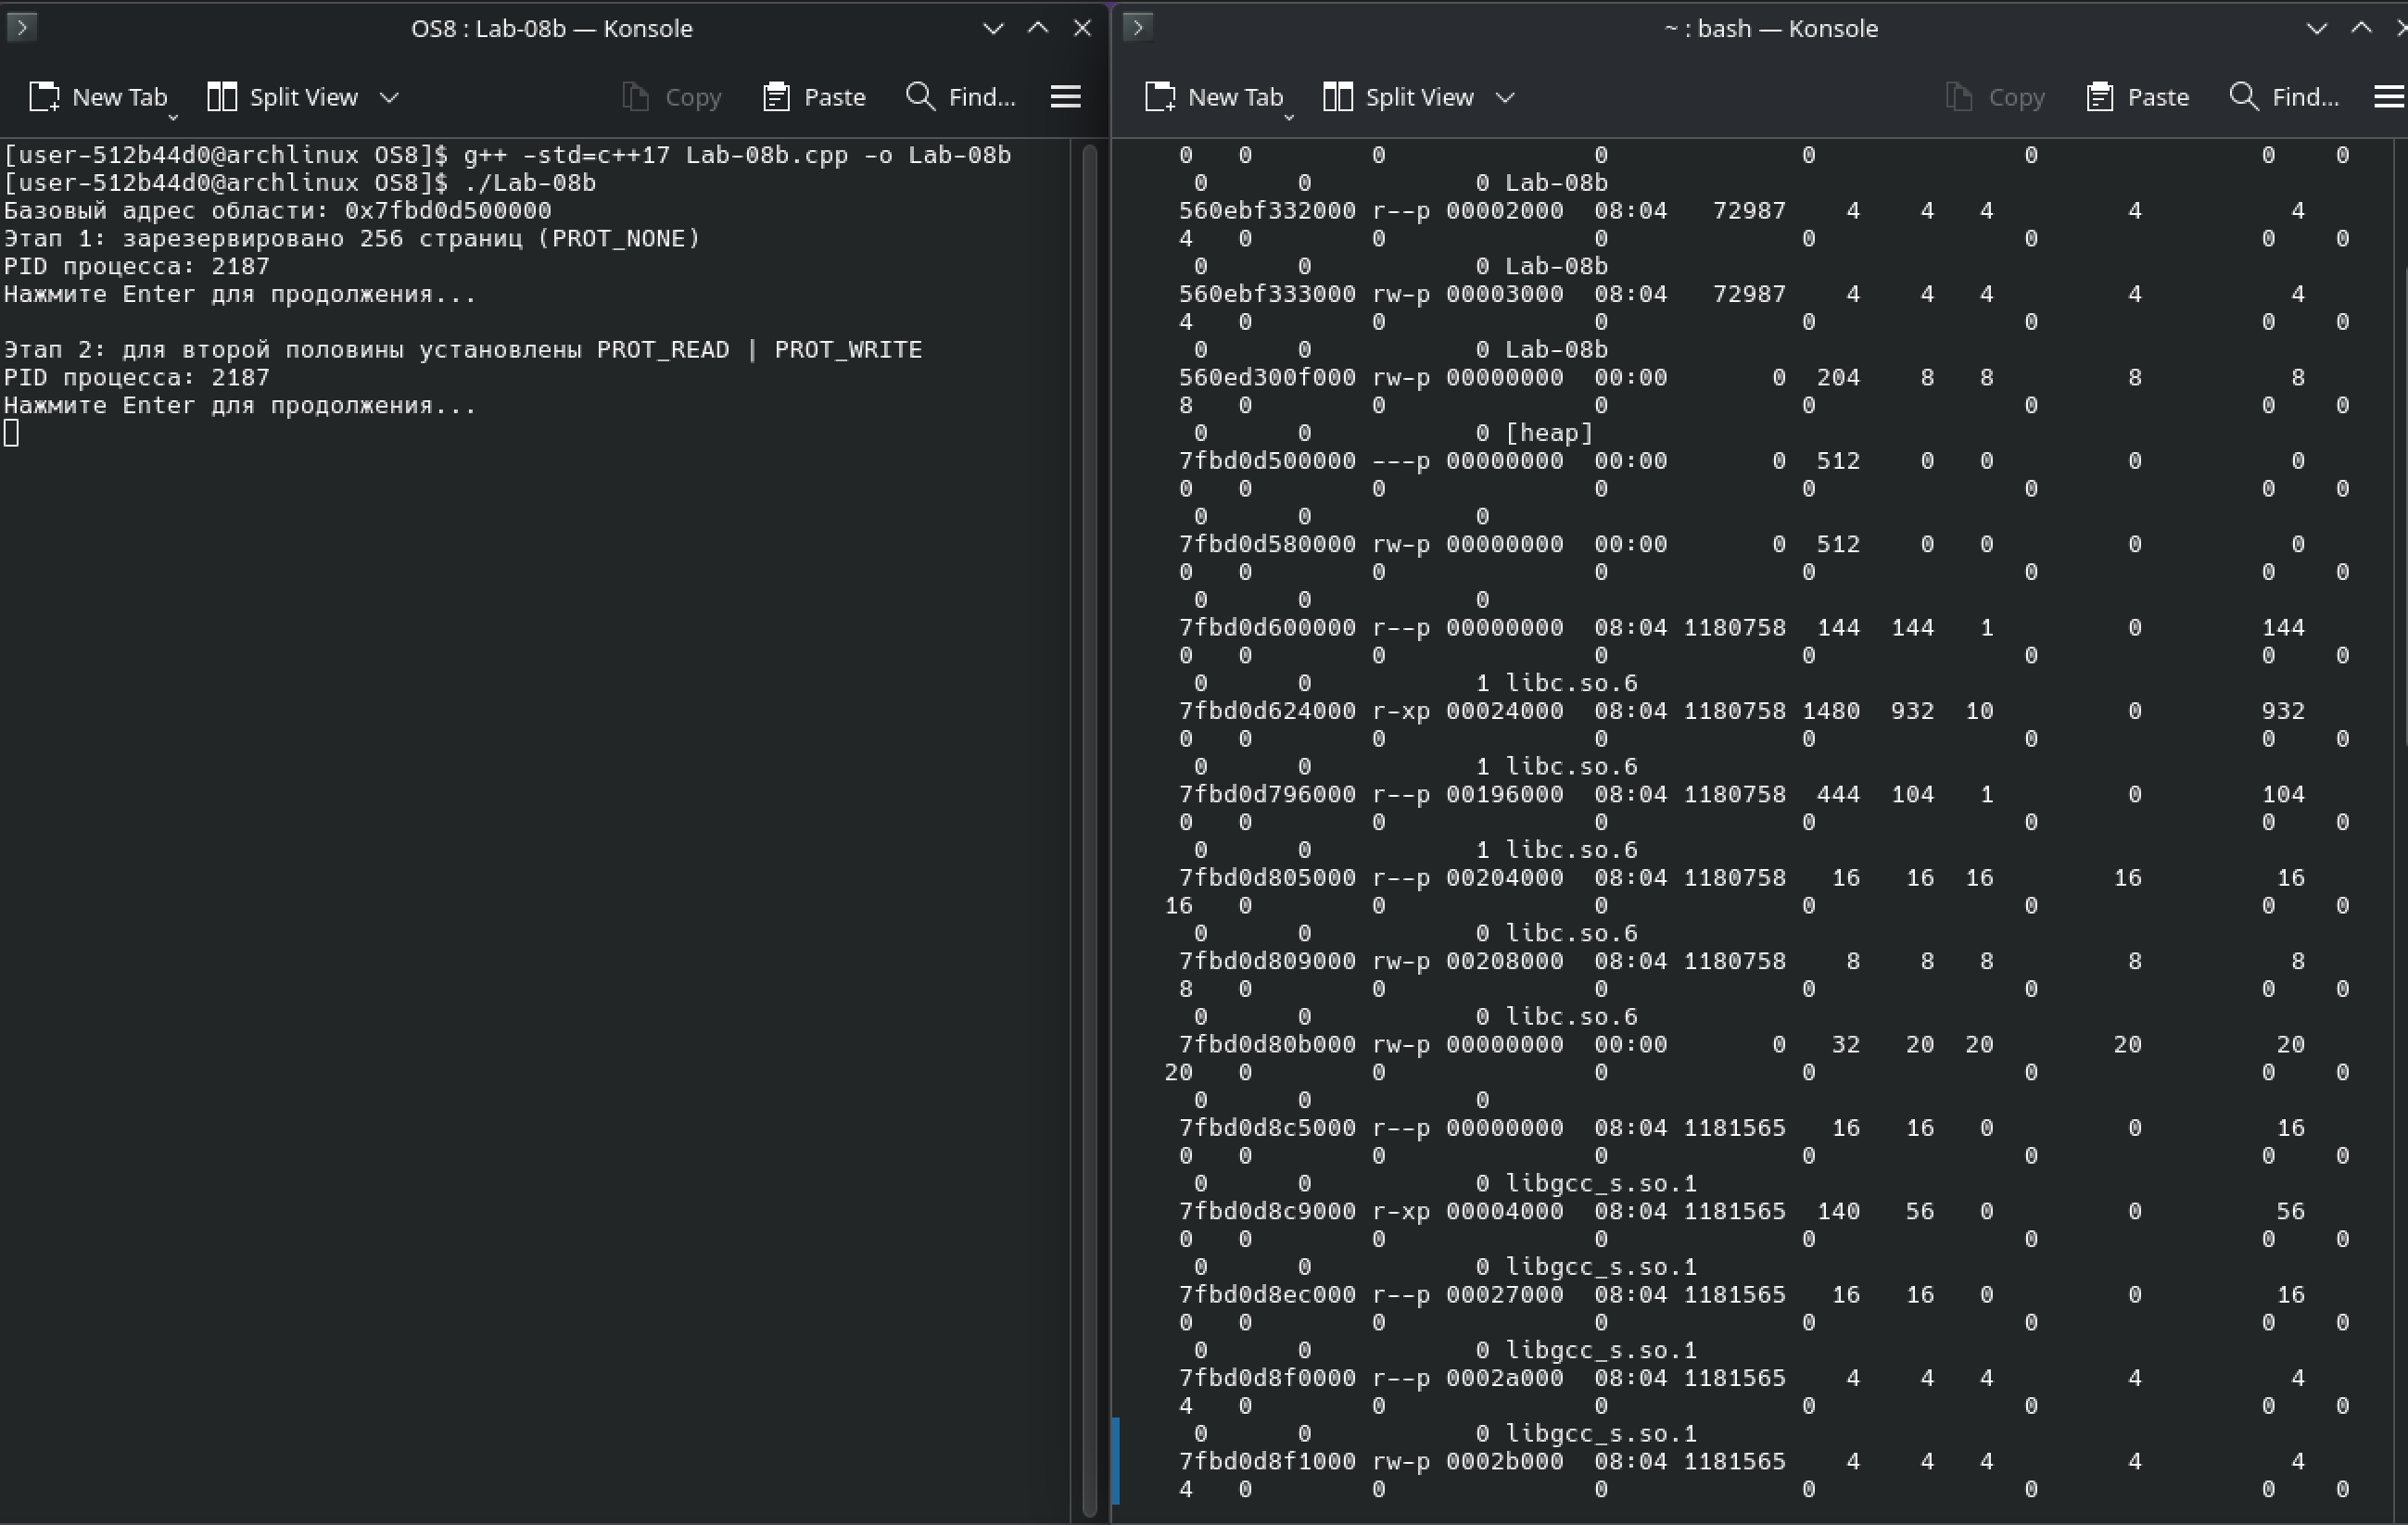
Рисунок 2.3 – Изменение атрибутов защиты с PROT_NONE на PROT_READ | PROT_WRITE
Дальнейшее заполнение указанной области последовательностью целых чисел привело к реальному использованию памяти. В момент записи данных происходило обращение к страницам, вследствие чего ядро Linux выделяло соответствующие физические страницы. Этот процесс наглядно отражался в выводе pmap за счёт увеличения значения RSS для соответствующего диапазона виртуальных адресов. Таким образом, именно обращение к памяти стало причиной фактического выделения физической памяти процессу (рисунок 2.4).
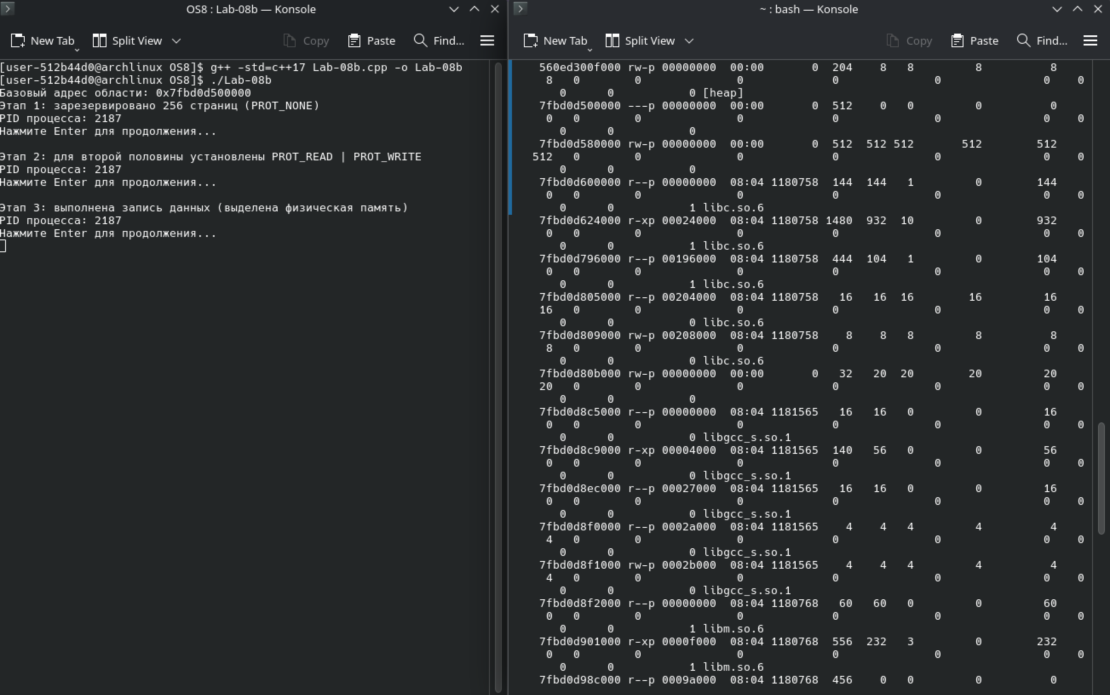
Рисунок 2.4 – Запись во вторую половину области памяти последовательности целых чисел
Затем права доступа к ранее использованной части памяти были изменены на режим только для чтения (PROT_READ). Это изменение не повлияло на объём выделенных физических страниц, так как память продолжала использоваться процессом, однако в pmap были зафиксированы обновлённые атрибуты защиты страниц (рисунок 2.5).
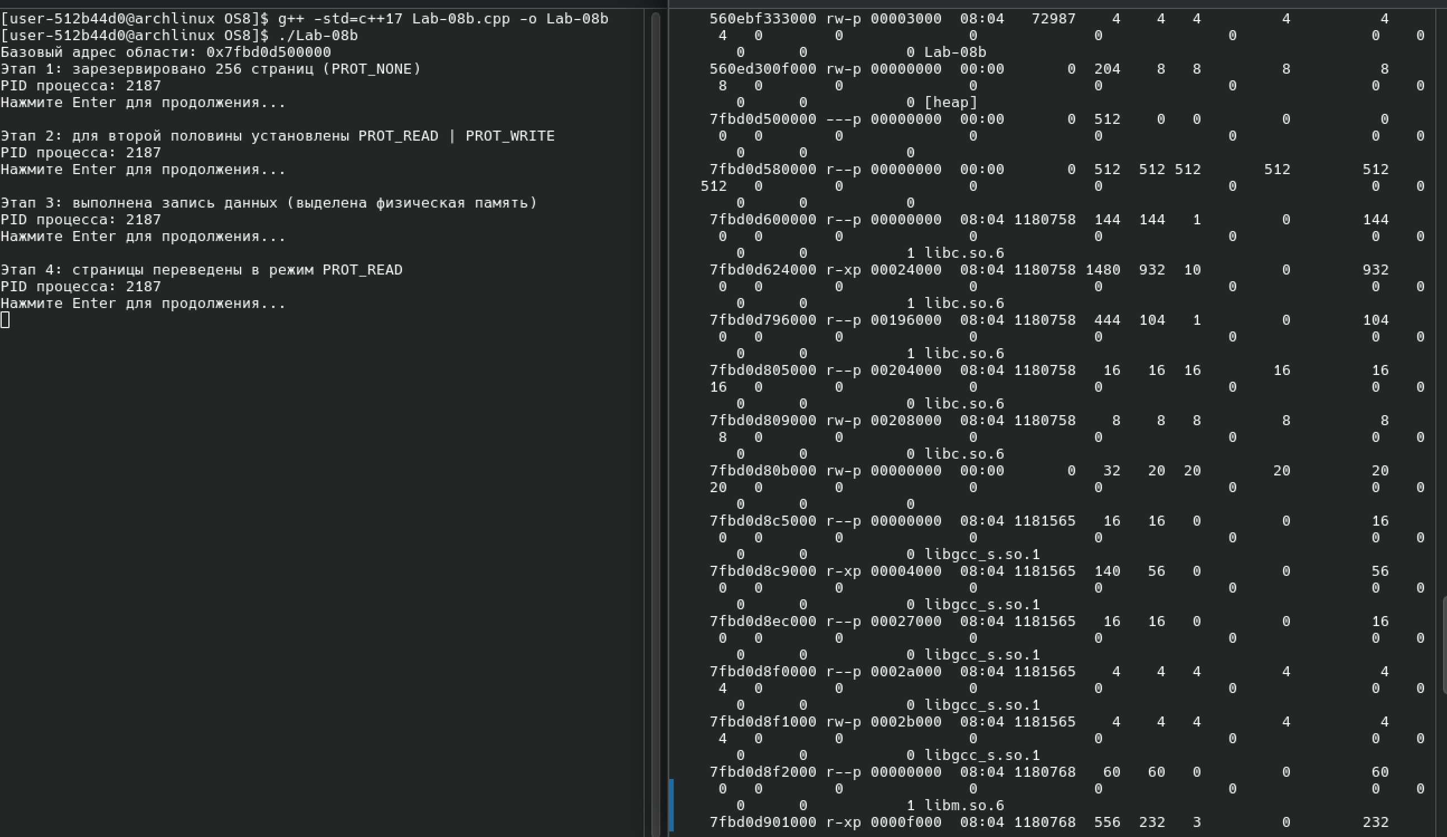
Рисунок 2.5 – Изменение атрибутов защиты на PROT_READ
После завершения работы с данными вторая половина области памяти была освобождена с использованием функции munmap. В результате соответствующий диапазон виртуальных адресов исчез из адресного пространства процесса, а связанные с ним физические страницы были возвращены операционной системе. Данное изменение сопровождалось уменьшением значения RSS, что подтверждалось выводом pmap (рисунок 2.6).
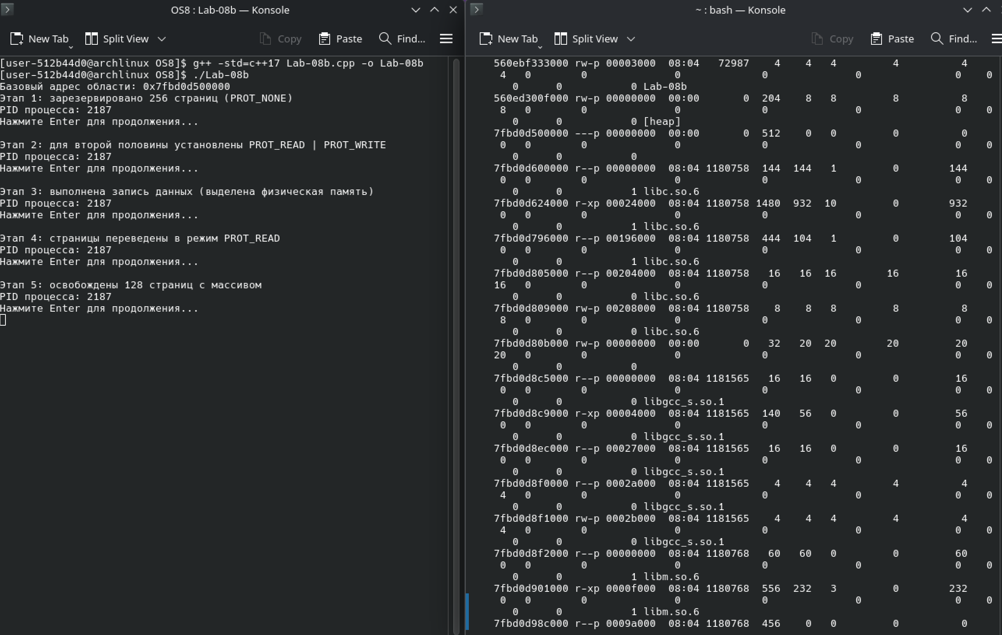
Рисунок 2.6 – Освобождение области памяти, содержащей массив данных
На завершение работы программы была освобождена оставшаяся часть ранее зарезервированной виртуальной памяти. После выполнения этой операции в адресном пространстве процесса отсутствовали какие-либо области, связанные с проведённым экспериментом, что также подтверждалось отсутствием соответствующих записей в выводе pmap (рисунок 2.7).
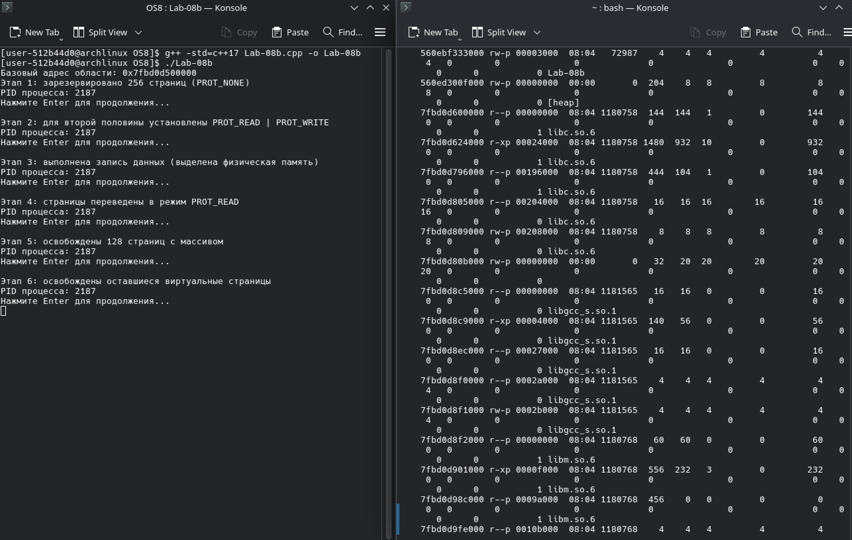
Рисунок 2.7 – Освобождение оставшейся области памяти
Анализ поведения программы показал, что физические страницы памяти выделяются ядром Linux не в момент резервирования виртуального адресного пространства и не при изменении прав доступа, а исключительно при первом фактическом обращении к памяти. Это наглядно демонстрирует принцип ленивого выделения физической памяти, используемый в современных операционных системах.

2.3 Приложение Lab-08c
В ходе выполнения задания было разработано консольное приложение, демонстрирующее работу с динамической памятью процесса в области кучи. Исходный код представлен в приложении Е.
На первом этапе в цикле из кучи было выделено десять блоков памяти размером по 512 КБ каждый с помощью функции malloc. После каждого успешного выделения выполнение приостанавливалось. В выводе pmap при этом наблюдалось поэтапное расширение сегмента [heap], связанное с запросами памяти у аллокатора (рисунок 2.8).

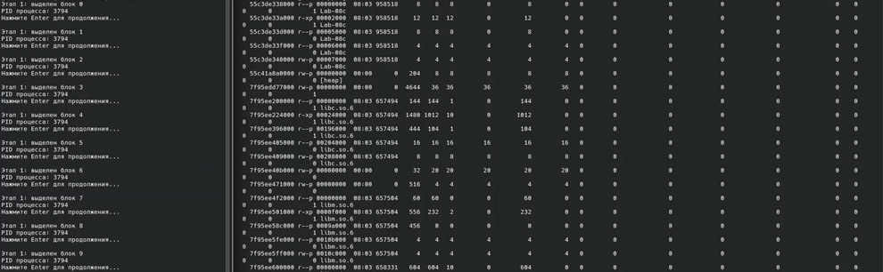
Рисунок 2.8 – Первый этап: создание пользовательской кучи
На втором этапе каждый выделенный блок памяти заполнялся массивом целых чисел. Размер массива рассчитывался как отношение размера блока к размеру типа int, что обеспечивало полное заполнение выделенной области. Запись данных приводила к фактическому использованию ранее зарезервированной памяти, вследствие чего ядро отображало соответствующие физические страницы в адресное пространство процесса. В pmap это проявлялось увеличением объёма реально используемой памяти (RSS) для сегмента кучи (рисунок 2.9).
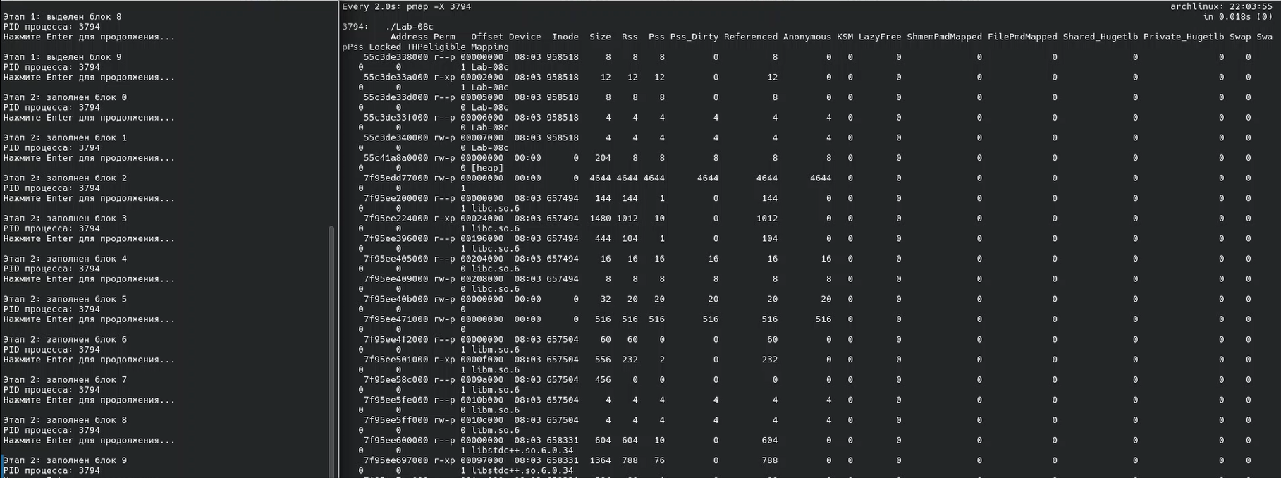
Рисунок 2.9 – Второй этап: заполнение выделенного блока памяти массивом чисел
На третьем этапе в цикле была освобождена вся ранее выделенная память с помощью функции free. После каждого вызова выполнение снова приостанавливалось, что позволяло наблюдать, как освобождённые блоки перестают использоваться программой. При этом в Linux освобождение памяти через free не всегда приводит к немедленному уменьшению сегмента heap в pmap, поскольку аллокатор может оставить память зарезервированной для повторного использования внутри процесса. Это объясняет, почему размер кучи визуально может не уменьшаться, несмотря на логическое освобождение блоков (рисунок 2.10).
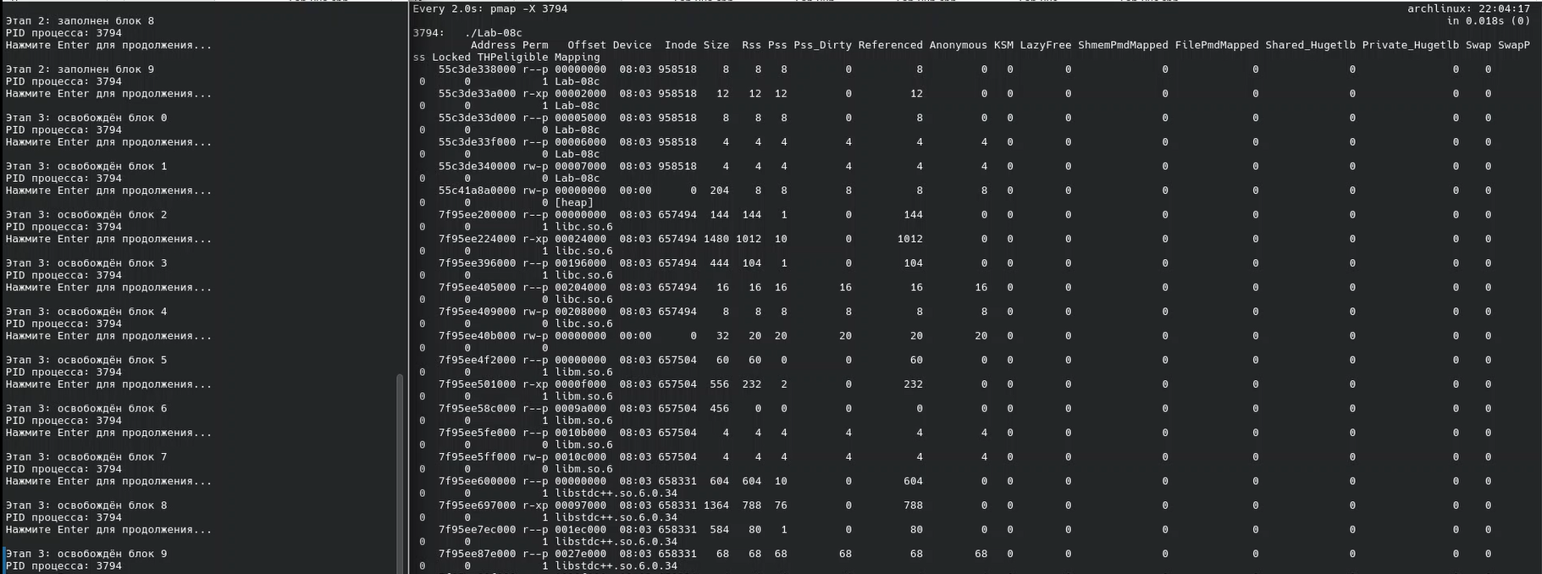
Рисунок 2.10 – Третий этап: освобождение выделенной области памяти
На заключительном этапе программа завершала работу. Явное уничтожение кучи не выполнялось, так как в Linux управление жизненным циклом адресного пространства процесса осуществляется ядром, и при завершении процесса вся виртуальная память, включая кучу, автоматически освобождается. В pmap после завершения программы соответствующий процесс полностью исчезает (рисунок 2.11).
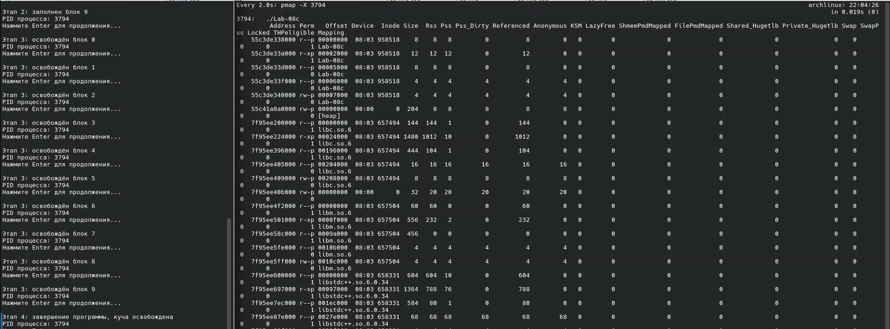
Рисунок 2.11 – Четвертый этап: уничтожение пользовательской кучи

Заключение
В ходе выполнения лабораторных работ была изучена организация виртуальной памяти процесса и практические приёмы управления ею в приложениях под управлением операционных систем Windows и Linux. В рамках заданий были рассмотрены различные типы памяти – статические и глобальные области, стек, куча, а также отображаемые области виртуальной памяти, что позволило сформировать целостное представление о структуре адресного пространства процесса.
При выполнении заданий для Windows было показано, что управление памятью осуществляется через механизм резервирования и последующего выделения физических страниц с использованием атрибутов защиты. Разделение операций резервирования и коммита позволяет гибко управлять виртуальным адресным пространством и откладывать фактическое выделение физической памяти до момента её использования. Анализ с помощью специализированных утилит наглядно продемонстрировал, в каких секциях памяти размещаются код, данные и различные категории переменных.
В приложениях под Linux были изучены аналогичные концепции на основе системных вызовов mmap, mprotect и munmap, а также стандартных средств работы с кучей через malloc и free. Было установлено, что выделение виртуальной памяти и её фактическое использование также разделены, а физические страницы подключаются по требованию при обращении к памяти. Наблюдение за состоянием памяти через утилиту pmap позволило отследить изменения в размерах и атрибутах сегментов адресного пространства на каждом этапе работы программы.
В итоге выполненные работы позволили закрепить теоретические знания о виртуальной памяти, получить практические навыки анализа адресного пространства процессов и осознать особенности работы с памятью в кроссплатформенных приложениях, что является важной основой для разработки надёжного и эффективного программного обеспечения.

ПРИЛОЖЕНИЕ А
#include <windows.h>
#include <iostream>

void TestFunction()
{
}

int g_init = 10;
int g_uninit;

static int gs_init = 20;
static int gs_uninit;

int main(int argc, char* argv[])
{
int l_init = 30;
int l_uninit;

static int ls_init = 40;
static int ls_uninit;

std::cout << "Addresses of functions:\n";
std::cout << "TestFunction: " << (void*)&TestFunction << "\n";
std::cout << "main: " << (void*)&main << "\n\n";

std::cout << "Global variables:\n";
std::cout << "g_init: " << (void*)&g_init << "\n";
std::cout << "g_uninit: " << (void*)&g_uninit << "\n\n";

std::cout << "Global static variables:\n";
std::cout << "gs_init: " << (void*)&gs_init << "\n";
std::cout << "gs_uninit: " << (void*)&gs_uninit << "\n\n";

std::cout << "Local variables:\n";
std::cout << "l_init: " << (void*)&l_init << "\n";
std::cout << "l_uninit: " << (void*)&l_uninit << "\n\n";

std::cout << "Local static variables:\n";
std::cout << "ls_init: " << (void*)&ls_init << "\n";
std::cout << "ls_uninit: " << (void*)&ls_uninit << "\n\n";

std::cout << "Arguments of main:\n";
std::cout << "argc: " << (void*)&argc << "\n";
std::cout << "argv: " << (void*)&argv << "\n\n";

std::cout << "Press any key to continue...\n";
std::cin.get();

return 0;
}

Листинг А.1 – Исходный код файла Lab-08a.cpp для Windows

ПРИЛОЖЕНИЕ Б
#include <windows.h>
#include <iostream>

void Pause()
{
std::cout << "Press Enter to continue...\n";
std::cin.get();
}

int main()
{
SYSTEM_INFO si;
GetSystemInfo(&si);
SIZE_T pageSize = si.dwPageSize;
SIZE_T totalPages = 256;
SIZE_T halfPages = totalPages / 2;

SIZE_T totalSize = pageSize * totalPages;

std::cout << "Page size: " << pageSize << " bytes\n";
std::cout << "Reserving " << totalPages << " pages (" << totalSize << " bytes)\n";

LPVOID reservedMemory = VirtualAlloc(
nullptr,
totalSize,
MEM_RESERVE,
PAGE_NOACCESS
);

if (!reservedMemory)
{
std::cerr << "VirtualAlloc MEM_RESERVE failed\n";
return 1;
}

std::cout << "Reserved memory at: " << reservedMemory << "\n";
Pause();

LPVOID commitMemory = static_cast<char*>(reservedMemory) + pageSize * halfPages;
if (!VirtualAlloc(
commitMemory,
pageSize * halfPages,
MEM_COMMIT,
PAGE_READWRITE
))
{
std::cerr << "VirtualAlloc MEM_COMMIT failed\n";
return 1;
}

std::cout << "Committed memory at: " << commitMemory << "\n";
Pause();

int* intArray = static_cast<int*>(commitMemory);
SIZE_T numInts = (pageSize * halfPages) / sizeof(int);

for (SIZE_T i = 0; i < numInts; ++i)
intArray[i] = static_cast<int>(i);

std::cout << "Memory filled with sequential integers\n";
Pause();

DWORD oldProtect;
if (!VirtualProtect(commitMemory, pageSize * halfPages, PAGE_READONLY, &oldProtect))
{
std::cerr << "VirtualProtect failed\n";
return 1;
}

std::cout << "Memory protection changed to READONLY\n";
Pause();

if (!VirtualFree(commitMemory, pageSize * halfPages, MEM_DECOMMIT))
{
std::cerr << "VirtualFree MEM_DECOMMIT failed\n";
return 1;
}

std::cout << "Decommitted second half of memory\n";
Pause();

if (!VirtualFree(reservedMemory, 0, MEM_RELEASE))
{
std::cerr << "VirtualFree MEM_RELEASE failed\n";
return 1;
}

std::cout << "Released all reserved memory\n";
Pause();

return 0;
}
Листинг Б.1 – Исходный код файла Lab-08b.cpp

ПРИЛОЖЕНИЕ В
#include <windows.h>
#include <iostream>
#include <vector>

void PauseClear()
{
system("pause & cls");
}

void HeapInfo(HANDLE heap)
{
PROCESS_HEAP_ENTRY entry;
entry.lpData = nullptr;

SIZE_T totalSize = 0;
std::cout << "Heap entries info:\n";

while (HeapWalk(heap, &entry))
{
std::cout << "Address: " << entry.lpData
<< ", Size: " << entry.cbData
<< " bytes, ";

if (entry.wFlags & PROCESS_HEAP_ENTRY_BUSY)
{
std::cout << "Type: Busy\n";
totalSize += entry.cbData;
}
else if (entry.wFlags & PROCESS_HEAP_REGION)
{
std::cout << "Type: Heap region\n";
}
else if (entry.wFlags & PROCESS_HEAP_UNCOMMITTED_RANGE)
{
std::cout << "Type: Uncommitted range\n";
}
else
{
std::cout << "Type: Free block\n";
}
}

std::cout << "Total heap committed size (busy blocks only): "
<< totalSize << " bytes\n\n";
}

int main()
{
const SIZE_T initialHeapSize = 1 * 1024 * 1024;
const SIZE_T maxHeapSize = 8 * 1024 * 1024;

SIZE_T blockSize = 1024 * 1024;
int blockCount = 5;

HANDLE heap = HeapCreate(0, initialHeapSize, maxHeapSize);
if (!heap)
{
std::cerr << "HeapCreate failed\n";
return 1;
}

std::cout << "Heap created. Initial size: " << initialHeapSize
<< " bytes, Max size: " << maxHeapSize << " bytes\n";
HeapInfo(heap);
PauseClear();

std::vector<void*> blocks;
for (int i = 0; i < blockCount; ++i)
{
void* block = HeapAlloc(heap, 0, blockSize);
if (!block)
{
std::cerr << "HeapAlloc failed for block " << i << "\n";
break;
}

blocks.push_back(block);

std::cout << "Allocated block " << i << " at " << block << ", size: " << blockSize << " bytes\n";
HeapInfo(heap);
PauseClear();
}

for (auto block : blocks)
{
int* intArray = static_cast<int*>(block);
SIZE_T numInts = blockSize / sizeof(int);
for (SIZE_T j = 0; j < numInts; ++j)
intArray[j] = static_cast<int>(j);
}

std::cout << "Blocks filled with sequential integers\n";
PauseClear();

for (auto block : blocks)
{
HeapFree(heap, 0, block);
}
blocks.clear();

std::cout << "All blocks freed\n";
HeapInfo(heap);
PauseClear();

if (!HeapDestroy(heap))
{
std::cerr << "HeapDestroy failed\n";
return 1;
}

std::cout << "Heap destroyed\n";

return 0;
}

Листинг В.1 – Исходный код файла Lab-08c.cpp

ПРИЛОЖЕНИЕ Г
#include <iostream>
#include <unistd.h>

void TestFunction()
{
}

int g_init = 10;
int g_uninit;

static int gs_init = 20;
static int gs_uninit;

int main(int argc, char* argv[])
{

int l_init = 30;
int l_uninit;

static int ls_init = 40;
static int ls_uninit;

std::cout << "Process PID: " << getpid() << "\n\n";

std::cout << "Functions:\n";
std::cout << "TestFunction: " << (void*)&TestFunction << "\n";
std::cout << "main: " << (void*)&main << "\n\n";

std::cout << "Global variables:\n";
std::cout << "g_init: " << (void*)&g_init << "\n";
std::cout << "g_uninit: " << (void*)&g_uninit << "\n\n";

std::cout << "Global static variables:\n";
std::cout << "gs_init: " << (void*)&gs_init << "\n";
std::cout << "gs_uninit: " << (void*)&gs_uninit << "\n\n";

std::cout << "Local variables:\n";
std::cout << "l_init: " << (void*)&l_init << "\n";
std::cout << "l_uninit: " << (void*)&l_uninit << "\n\n";

std::cout << "Local static variables:\n";
std::cout << "ls_init: " << (void*)&ls_init << "\n";
std::cout << "ls_uninit: " << (void*)&ls_uninit << "\n\n";

std::cout << "Arguments of main:\n";
std::cout << "argc: " << (void*)&argc << "\n";
std::cout << "argv: " << (void*)&argv << "\n\n";

std::cout << "Press Enter to continue...\n";
std::cin.get();

return 0;
}
Листинг Г.1 – Исходный код файла Lab-08a.cpp для Linux

ПРИЛОЖЕНИЕ Д
#include <iostream>
#include <unistd.h>
#include <sys/mman.h>

void wait_stage(const char* stage)
{
std::cout << stage << std::endl;
std::cout << "PID процесса: " << getpid() << std::endl;
std::cout << "Нажмите Enter для продолжения..." << std::endl;
std::cin.get();
}

int main(int argc, char* argv[])
{

size_t pageSize = sysconf(_SC_PAGESIZE);

size_t totalPages = 256;
size_t halfPages = 128;

size_t totalSize = totalPages * pageSize;
size_t halfSize = halfPages * pageSize;

void* base = mmap(
nullptr,
totalSize,
PROT_NONE,
MAP_PRIVATE | MAP_ANONYMOUS,
-1,
0
);

if (base == MAP_FAILED)
{
perror("mmap");
return 1;
}

std::cout << "Базовый адрес области: " << base << std::endl;
wait_stage("Этап 1: зарезервировано 256 страниц (PROT_NONE)");

void* secondHalf = static_cast<char*>(base) + halfSize;

if (mprotect(secondHalf, halfSize, PROT_READ | PROT_WRITE) != 0)
{
perror("mprotect RW");
return 1;
}

wait_stage("Этап 2: для второй половины установлены PROT_READ | PROT_WRITE");

int* data = static_cast<int*>(secondHalf);
size_t count = halfSize / sizeof(int);

for (size_t i = 0; i < count; ++i)
data[i] = static_cast<int>(i);

wait_stage("Этап 3: выполнена запись данных (выделена физическая память)");

if (mprotect(secondHalf, halfSize, PROT_READ) != 0)
{
perror("mprotect R");
return 1;
}

wait_stage("Этап 4: страницы переведены в режим PROT_READ");

if (munmap(secondHalf, halfSize) != 0)
{
perror("munmap second half");
return 1;
}

wait_stage("Этап 5: освобождены 128 страниц с массивом");

if (munmap(base, halfSize) != 0)
{
perror("munmap first half");
return 1;
}

wait_stage("Этап 6: освобождены оставшиеся виртуальные страницы");

return 0;
}

Листинг Д.1 – Исходный код файла Lab-08b.cpp для Linux

ПРИЛОЖЕНИЕ Е
#include <iostream>
#include <vector>
#include <cstdlib>
#include <unistd.h>

void wait_stage(const char* stage)
{
std::cout << stage << std::endl;
std::cout << "PID процесса: " << getpid() << std::endl;
std::cout << "Нажмите Enter для продолжения..." << std::endl;
std::cin.get();
}

int main()
{
const size_t blockCount = 10;
const size_t blockSize = 512 * 1024;
std::vector<int*> blocks(blockCount, nullptr);

for (size_t i = 0; i < blockCount; ++i)
{
blocks[i] = static_cast<int*>(malloc(blockSize));
if (!blocks[i])
{
std::cerr << "Ошибка выделения памяти для блока " << i << std::endl;
return 1;
}

wait_stage(("Этап 1: выделен блок " + std::to_string(i)).c_str());
}

for (size_t i = 0; i < blockCount; ++i)
{
size_t count = blockSize / sizeof(int);
for (size_t j = 0; j < count; ++j)
{
blocks[i][j] = static_cast<int>(j);
}

wait_stage(("Этап 2: заполнен блок " + std::to_string(i)).c_str());
}

for (size_t i = 0; i < blockCount; ++i)
{
free(blocks[i]);
blocks[i] = nullptr;

wait_stage(("Этап 3: освобождён блок " + std::to_string(i)).c_str());
}

wait_stage("Этап 4: завершение программы, куча освобождена");

return 0;
}

Листинг Е.1 – Исходный код файла Lab-08c.cpp для Linux

